Fuentes:

Titulos y Logo:

Glaschu-Inline

ProvanInline-Regular

Fuentes texto:

Open Sans

H1: Bold 700

H2: Medium 500

Texto: Light 300

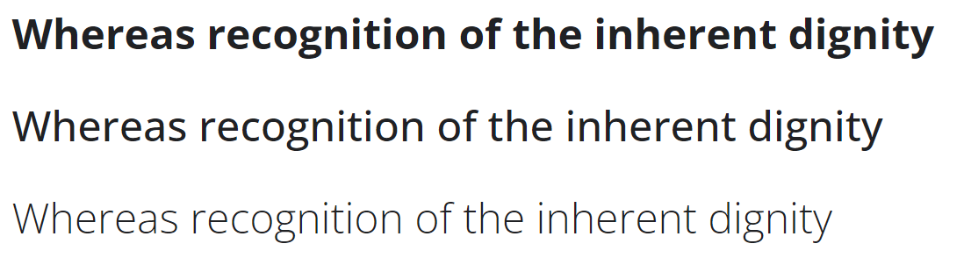

https://fonts.google.com/specimen/Open+Sans/tester?preview.text=Cual%20es%20la%20capital%20de%20%C3%B1&preview.text_type=custom&category=Sans+Serif,Monospace&subset=latin&noto.script=Latn

Colores

RGB: (10, 101, 237) - 0a65ed – Azul

RGB: (10, 237, 31) - 0aed1f– Verde  
RGB: (221, 27, 36) - dd1b24– Rojo

Logo



Wireframe Completo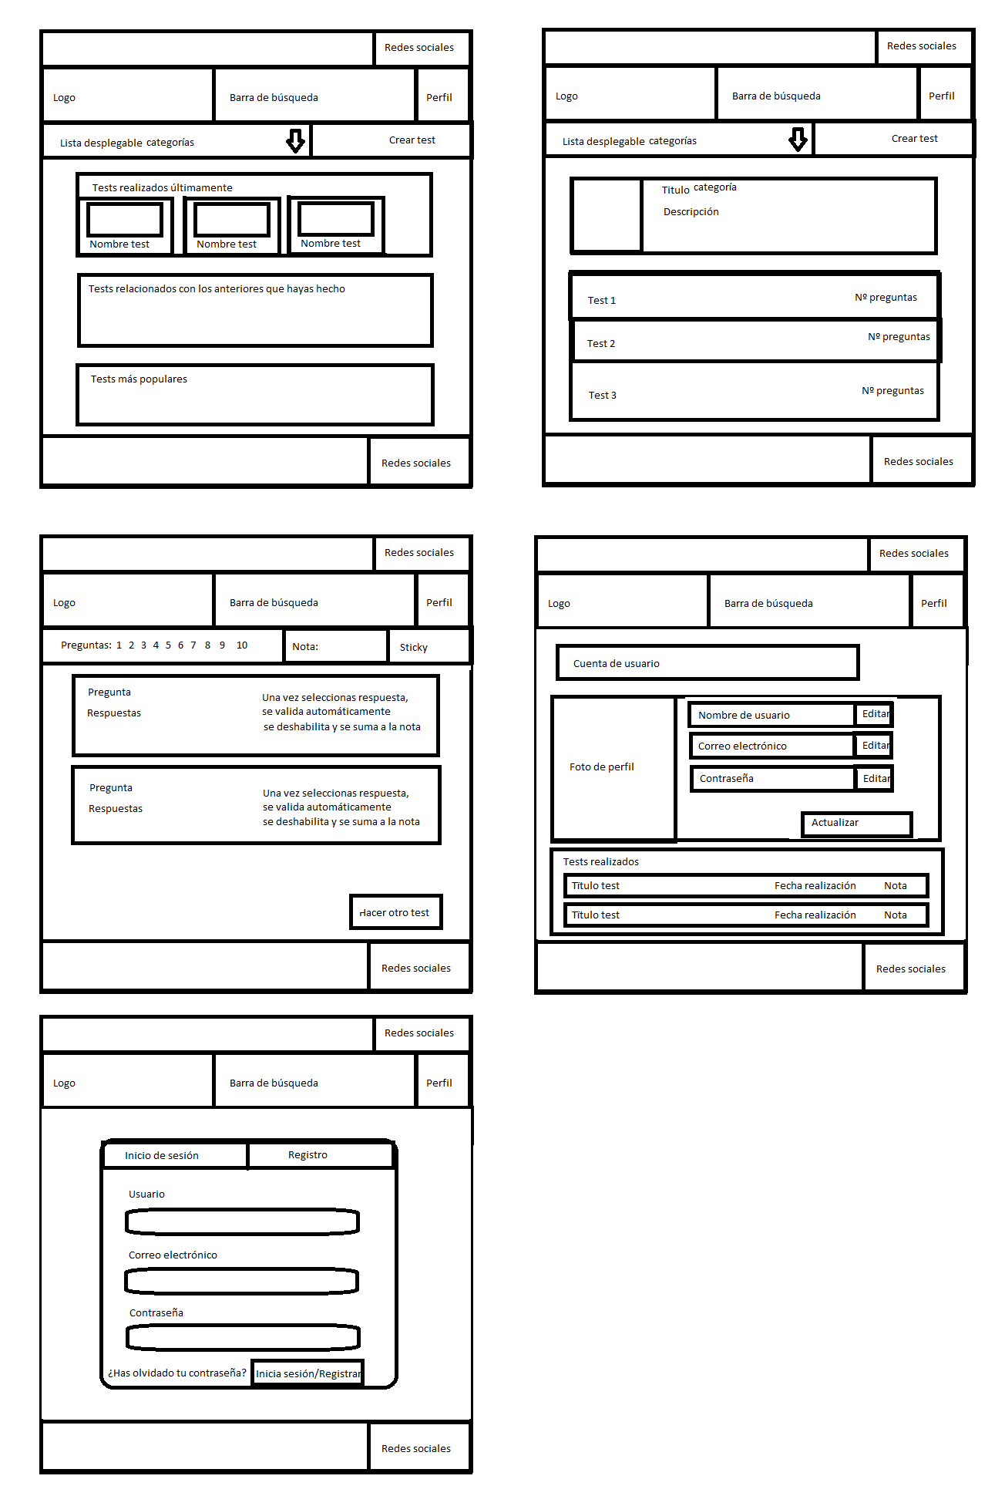

Pagina Login

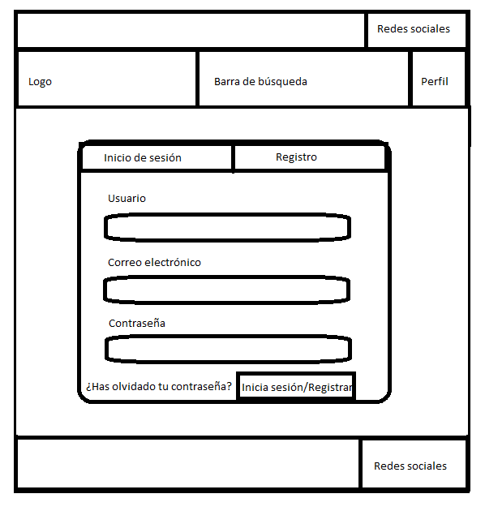

Pagina Home

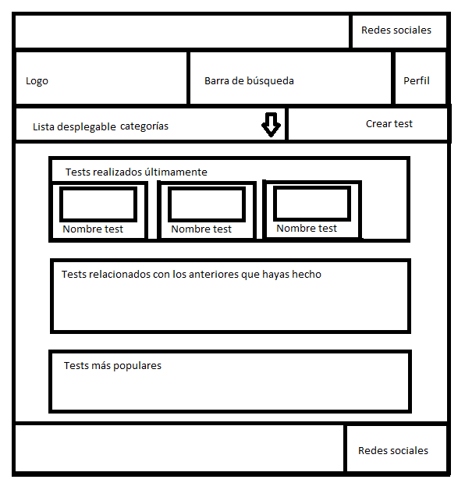

Pagina Perfil

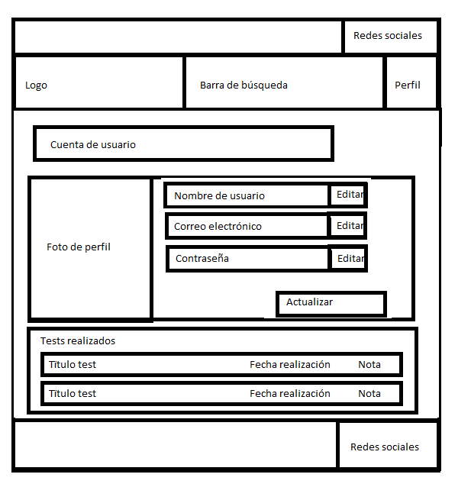

Pagina Categoria Test

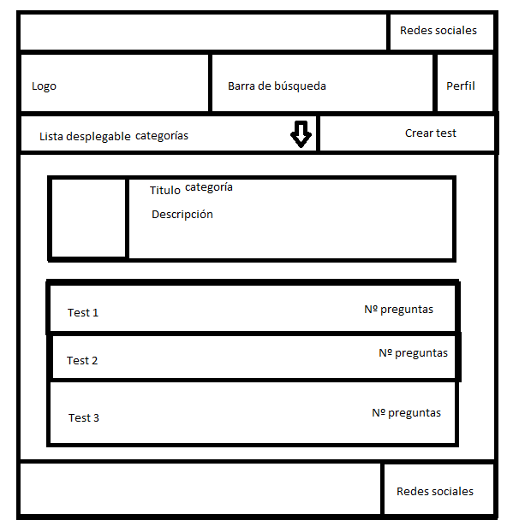

Pagina Perfil Usuario

